概 述
赛奥特（北京）科技有限公司是一家集科研、生产、销售的综合性公司，公司的前身为唐山燕赵科技研究院，根据业务发展需要现将公司的总部迁至北京，我公司多年以来一直致力于环保方面的研究，而等离子体是目前在材料表面处理方面最为环保和简便的一种方式，利用等离子清洗机对实验材料的清洗、表面改性、及简单刻蚀以及两种样品之间做键合，不需任何耗材，没有任何污染。
我公司研发团队正是基于这一环保理念结合目前市场需求成功研发以“赛奥特”（SAT）为主导品牌的Plasma系列产品：C系列、D系列。
等离子体的适用行业及范围：等离子体在科学研究各方面已经取得了广泛的运用，涉及光学、光电子学、电子学、材料科学、生命科学、高分子科学、生物医学、微观流体学等领域,主要用于以下实验：
材料清洁和活化 | 灰化表面有机层 | 有机物去除 | 键合 | 改变亲水性/疏水性
金属还原 | 简单刻蚀 | 材料老化实验 | 去胶 | 等离子涂镀聚合
技术特点：
1.采用精准的电阻规真空压力传感器使得机器在智能控制下有了可靠的依据
2.采用舱体、管路、阀体全部为不锈钢材料，称之为全防腐型
3.仪器实现了手动，自动两种模式任意切换的工作方式，方便用户实验
4.仪器实现了程序化设计，预先编辑好程序，仪器可以自动完成实验
5.无需任何耗材，使用成本低，无需特殊进行维护，日常使用保持仪器清洁即可
6.采用电容式等离子激发，处理效果均匀，激发电极板内置样品仓内顶部悬挂
7.真空环境下完成实验避免二次污染
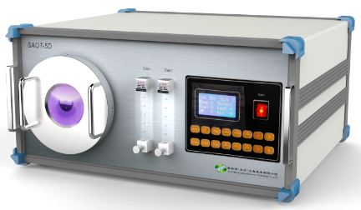
C系列与D系列仪器的介绍----仪器外观
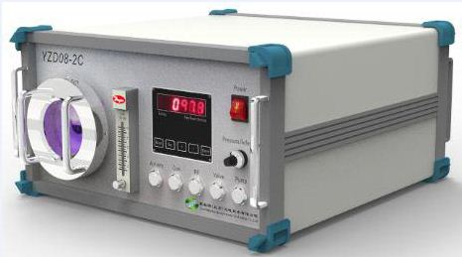

YZD08-2C SAT-5D
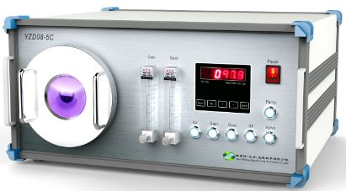

YZD08-5C

技术规格及参数
品目 型号 | YZD08-2C | YZD08-5C | SAT-5D
不锈钢圆柱舱体 | Φ100 mm×L255mm | Φ150 mm×L255mm | Φ150 mm×L255mm
透明石英圆柱舱体 | N/A | N/A | 可选
舱体容量 | 2升 | 5升 | 5升
气路控制 | 壹路 | 两路 | 两路
射频频率 | 40KHz | 40KHz | 13.56MHz
射频功率 | 0-200W可调 | 0-200W/300W可调 | 0-150W连续可调
控制系统 | 按钮+单排LED显示，实时显示和检测舱内真空度值 | 按钮+单排LED显示，实时显示和检测舱内真空度值 | 按键+液晶屏显示，实时显示和检测舱内真空度值
时间范围 | 0—99分59秒连续可调
工作压力 | 样品仓内200Pa以内根据进气量自动调节
工作气体 | 空气，氧气，氮氢混合气，氩气，氮气和其他混合气体均可
进气压力 | 空气：常压 连接气体钢瓶：0.1-0.3Mpa
工作模式 | 手动模式和程序化自动模式
真空泵 | 抽速：1升到5升每秒
输入电源 | ~220V／50Hz
整机尺寸（D*W*H） | 520X460X253mm | 552X590X295mm | 552X590X295mm
重量（约） | 20Kg | 24Kg | 28Kg

